P r e s s e i n f o r m a t i o n

Ressourceneffizienz und Baukultur live erleben:
Inspirierender Auftritt des FVHF auf der BAU

Berlin, 2. Februar 2015. Ressourceneffizienz und Baukultur – diese beiden Kernkompetenzen der „Fassade der Zukunft“ machte der Messeauftritt des Fachverbandes vorgehängte hinterlüftete Fassaden (FVHF) auf der BAU für die Besucher erlebbar. Die fruchtbare Kooperation mit der Bundesstiftung Baukultur lockte eine Vielzahl Interessierter auf den gemeinsamen Messestand. Geballte Informationen boten auch die Fassaden-Rundgänge, die den zahlreichen Teilnehmern das gesamte Kompetenznetzwerk rund um die vorgehängte hinterlüftete Fassade auf kompakte und lebendige Weise vermittelten.

Als zentraler Informationspunkt diente den Fassaden-affinen Besuchern der BAU 2015 der Messestand des FVHF, gestaltet vom preisgekrönten Büro Astrid Bornheim Architektur mit charakteristischer Streifen-Optik. Eine Galerie mit hochkarätigen Referenzen und innovativen Produkten aller FVHF-Mitgliedsunternehmen führte die Besucher in die Welt der VHF ein. Exponate von Bekleidung und Unterkonstruktion ermöglichten es, das Fassadensystem zu „Be-Greifen“. Dazu lieferte das engagierte und erfahrende Standbetreuungs-Team von Mitgliedsfirmen des FVHF Praxis-Wissen aus erster Hand.

Engagement für die Baukultur
Auf doppelte Weise unterstrich der Messeauftritt das kulturelle Engagement des Verbandes: Zum einen wurde im Rahmen der BAU der Deutsche Fassadenpreis für VHF 2015 ausgelobt. Einreichungen für die renommierte Architekturauszeichnung sind bis 15. Mai 2015 unter fassadenpreis2015.FVHF.de möglich. Zum anderen war die Bundesstiftung Baukultur zu Gast auf dem Messestand des FVHF: Gemeinsam begrüßten die beiden Kooperationspartner zahlreiche interessierte Besucher. Auf der BAU 2015 präsentierte die Stiftung unter anderem den neu erschienen Baukulturbericht, der den gesellschaftlichen Wert der Baukultur und die Lebensqualität in den Städten untersucht und konkrete Handlungsempfehlungen gibt. Eines der Highlights war der Besuch von Staatssekretär Gunther Adler aus dem BMUB, der von Reiner Nagel, dem Vorstandsvorsitzenden der Bundesstiftung, auf dem Kooperationsstand begrüßt wurde. Die erfolgreiche Kooperation des FVHF mit der Bundesstiftung Baukultur wird in näherer Zukunft fortgesetzt: Diese bereichert das Programm des 16. Deutschen Fassadentages, der am 23. April im Maternushaus in Köln unter dem Titel „Nachhaltig anders? Baukultur trifft Praxis“ stattfindet.
Lebendiges Kompetenznetzwerk
Die große Vielfalt des „Systembaukastens“ VHF und geballtes technisches Know-How präsentierten die Fassaden-Rundgänge des FVHF auf der BAU. Zahlreiche Besucher nutzten die Möglichkeit, unter fachkundiger Führung die aktuellen Innovationen aller auf der Messe vertretenen FVHF-Mitglieder zu erleben. Die Fassaden-Rundgänge des FVHF, die in diesem Jahr erstmals stattfanden, konnten mit der Teilnahme von insgesamt ca. 200 Personen eine äußerst erfolgreiche Bilanz ziehen. Gemäß dem Motto „Fassade der Zukunft“ lag ein Schwerpunkt der acht Rundgänge auf der jungen Generation: Studenten der Hochschulen München und Nürnberg, sowie Schüler der Baufachschule München nahmen mit ihren Lehrkräften an den Rundgängen teil. Auch für Architekten und Fassaden-Profis boten die Rundgänge eine willkommene und gern genutzte Informationsquelle.

Der Text steht zum Download auf www.FVHF.de/Fassade/Presse zur Verfügung.
Abdruck honorarfrei. Belegexemplar erbeten.

Verbandsinformation: Fachverband Baustoffe und Bauteile
für vorgehängte hinterlüftete Fassaden e.V.
Kurfürstenstraße 129
10785 Berlin-Schöneberg
Telefon: +49 (0) 30 - 21 28 62 81
Telefax: +49 (0) 30 - 21 28 62 41
E-Mail: info@FVHF.de
Internet: www.FVHF.de

Rückfragen der Presse: mai public relations GmbH
Julia Beck / Julia Wolter
Leuschnerdamm 13, Aufgang 3
10999 Berlin
Telefon: +49 (0) 30 - 66 40 40 554
E-Mail: FVHF@maipr.de
Abbildungen:
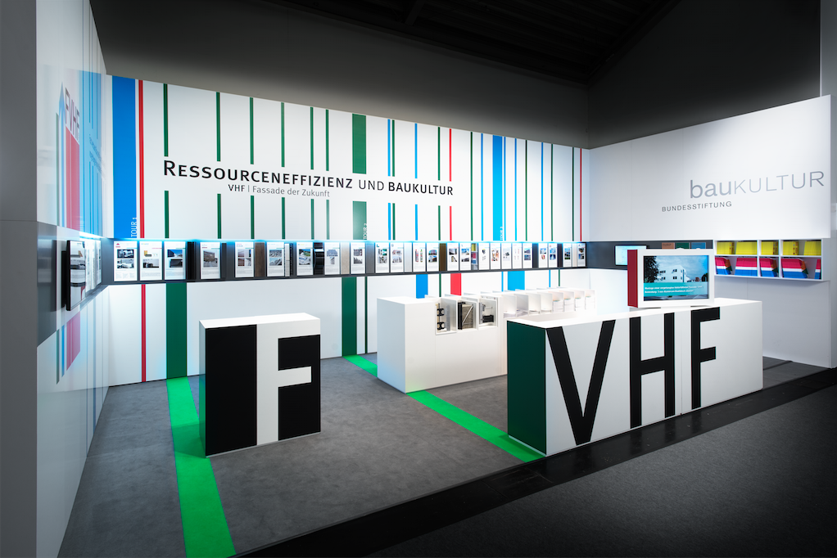
Ressourceneffizienz und Baukultur: Thema des gemeinsamen Messestandes von FVHF und Bundesstiftung Baukultur auf der BAU 2015, gestaltet von Astrid Bornheim Architektur. Foto: FVHF / David Franck, Ostfildern
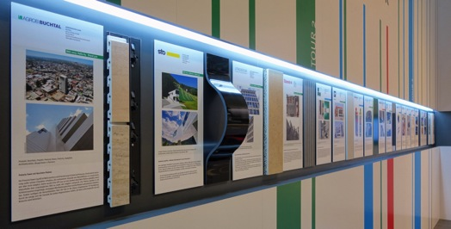
Die Galerie mit den Messe-Tafeln und den Exponaten der Bekleidungshersteller vermittelte ein eindrucksvolles Bild von den Gestaltungsmöglichkeiten mit VHF. Foto: FVHF

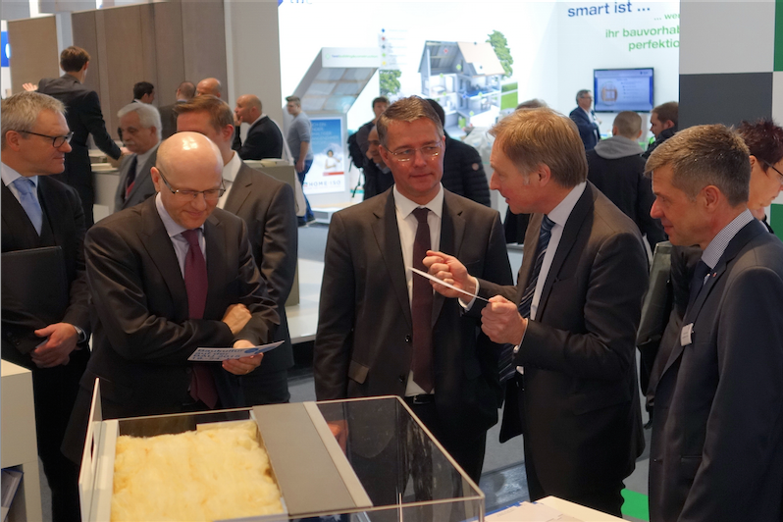
Auch BMUB-Staatssekretär Gunther Adler besuchte den Kooperationsstand von Bundesstiftung Baukultur und FVHF. Foto: FVHF

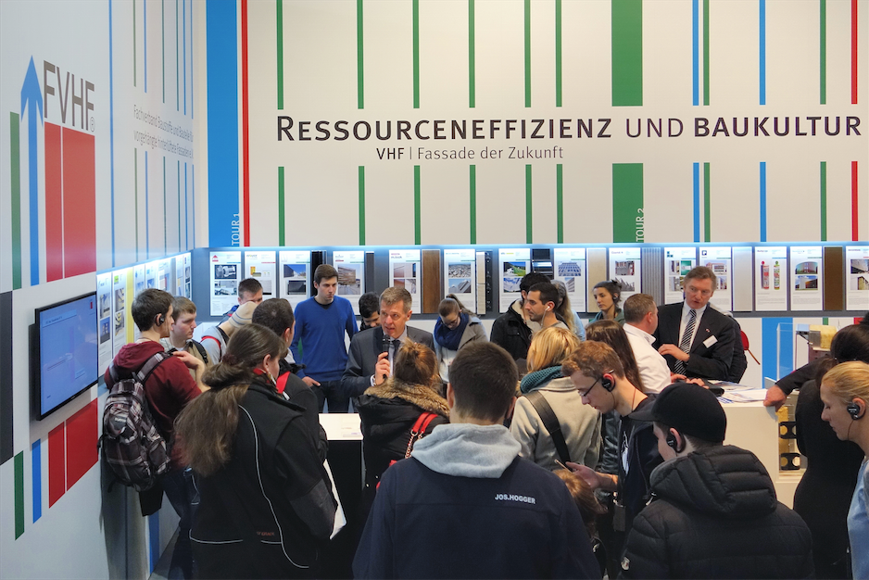
Zahlreiche Besucher profitierten von der lebendigen Informationsvermittlung auf den FVHF-Messe-Rundgängen. Foto: FVHF

